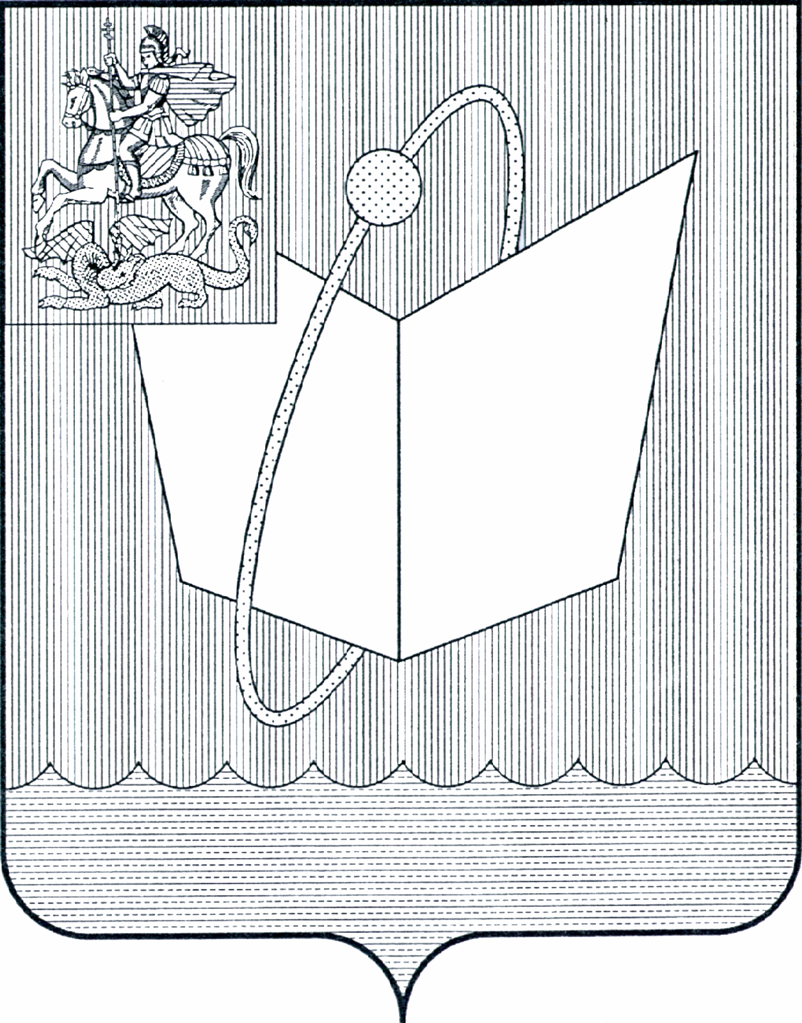
АДМИНИСТРАЦИЯ ГОРОДСКОГО ОКРУГА ФРЯЗИНО

ПОСТАНОВЛЕНИЕ

от 05.05.2025 № 404

О внесении изменений в постановление Администрации городского округа Фрязино от 02.06.2023 № 510 «Об утверждении Перечня имущества, находящегося в собственности городского округа Фрязино Московской области, свободного от прав третьих лиц (за исключением права хозяйственного ведения, права оперативного управления, а также имущественных прав субъектов малого и среднего предпринимательства), предназначенного для предоставления его во владение и (или) в пользование на долгосрочной основе (в том числе по льготным ставкам арендной платы) субъектам малого и среднего предпринимательства и организациям, образующим инфраструктуру поддержки субъектов малого и среднего предпринимательства»

В соответствии с федеральными законами от 06.10.2003 № 131-ФЗ «Об общих принципах организации местного самоуправления в Российской Федерации», от 24.07.2007 № 209-ФЗ «О развитии малого и среднего предпринимательства в Российской Федерации», руководствуясь Уставом городского округа Фрязино Московской области,

постановляю:

- Внести изменения в постановление Администрации городского округа Фрязино от 02.06.2023 № 510 «Об утверждении Перечня имущества, находящегося в собственности городского округа Фрязино Московской области, свободного от прав третьих лиц (за исключением права хозяйственного ведения, права оперативного управления, а также имущественных прав субъектов малого и среднего предпринимательства), предназначенного для предоставления его во владение и (или) в пользование на долгосрочной основе (в том числе по льготным ставкам арендной платы) субъектам малого и среднего предпринимательства и организациям, образующим инфраструктуру поддержки субъектов малого и среднего предпринимательства», изложив Перечень имущества, находящегося в собственности городского округа Фрязино Московской области, свободного от прав третьих лиц (за исключением права хозяйственного ведения, права оперативного управления, а также имущественных прав субъектов малого и среднего предпринимательства), предназначенного для предоставления его во владение и (или) в пользование на долгосрочной основе (в том числе по льготным ставкам арендной платы) субъектам малого и среднего предпринимательства и организациям, образующим инфраструктуру поддержки субъектов малого и среднего предпринимательства, в новой редакции (прилагается).
- Опубликовать настоящее постановление на официальном сайте органов местного самоуправления муниципального образования городской округ Фрязино Московской области в информационно-телекоммуникационной сети Интернет.
- Назначить ответственным за исполнение настоящего постановления начальника отдела учета и распоряжения муниципальным имуществом администрации городского округа Фрязино Епифанову А.А.
4. Контроль за исполнением настоящего постановления возложить на заместителя главы городского округа Фрязино Н.В. Силаеву.

Глава городского округа Фрязино Д.Р. Воробьев

Приложение
к постановлению Администрации
городского округа Фрязино
от 05.05.2025 № 404
«УТВЕРЖДЕН
постановлением Администрации
городского округа Фрязино
от 02.06.2023 № 510»

Перечень имущества,
находящегося в собственности городского округа Фрязино Московской области,
свободного от прав третьих лиц (за исключением права хозяйственного ведения, права оперативного управления,
а также имущественных прав субъектов малого и среднего предпринимательства),
предназначенного для предоставления его во владение и (или) в пользование на долгосрочной основе
(в том числе по льготным ставкам арендной платы) субъектам малого и среднего предпринимательства
и организациям, образующим инфраструктуру поддержки субъектов малого и среднего предпринимательства

№ п/п | Наименование объекта недвижимого/ движимого имущества | Адрес объекта недвижимого/движимого имущества/земельного участка | Кадастровый номер объекта недвижимого имущества/  земельного участка | Уникальный реестровый номер в Единой информационной системе в сфере управления государственным и муниципальным имуществом | Площадь/  протяженность объекта недвижимого имущества/ земельного участка | Назначение объекта недвижимого имущества/  категория и вид разрешенного использования земельного участка
1 | Основное строение | Московская область, г. Фрязино, ул. Институтская, д 8А | 50:44:0010201:102 | 000000001325448 | 1493.7 кв.м | Нежилое здание
2 | Гараж | Московская область, г. Фрязино, ул. Институтская, д 8А | 50:44:0010201:513 | 000000001325454 | 75.4 кв.м | Нежилое здание
3 | Земельный участок | Местоположение установлено относительно ориентира, расположенного в границах участка. Ориентир здание налоговой инспекции. Почтовый адрес ориентира: обл. Московская, г. Фрязино, ул. Институтская, дом 8а | 50:44:0010201:41 | 000000001454641 | 4300 кв.м | Земли населенных пунктов, для социально-бытовой и общественной застройки
4 | Помещение | Московская область, г. Фрязино, проезд Окружной, д 6, пом 1 | 50:44:0030402:312 | 000000000677467 | 110.8 кв.м | Нежилое помещение
5 | Помещения магазина с №1 по №5 подъезд VIII | Московская область, г. Фрязино, ул. Барские пруды, д.5, пом.магазина с №1 по №5 подъезд VIII | 50:44:0020204:3607 | 000000000677717 | 17.9 кв.м | Нежилое помещение
6 | Помещения магазина с №1 по №4 подъезд IX | Московская область, г. Фрязино, ул. Барские пруды, д.5, пом.магазина с №1 по №4 подъезд IX | 50:44:0020204:3633 | 000000000678203 | 17.1 кв.м | Нежилое помещение
7 | Помещение | Московская область, городской округ Фрязино, г. Фрязино, ул. Вокзальная, д. 17, пом. 1001 | 50:44:0010216:523 | 000000000677341 | 59 кв.м | Нежилое
8 | Помещение | Московская область, г. Фрязино, проезд Десантников, д. 11, пом. 3030 | 50:44:0020202:3670 | 000000000677638 | 125.1 кв.м | Нежилое помещение
9 | Нежилые помещения №23а,25-29 подвала в жилом доме | Московская область, г.Фрязино, ул.Московская, д.3, неж.пом.23а,25-29 | 50:44:0010201:542 | 000000000677153 | 147.1 кв.м | Нежилое
10 | Помещение | Московская область, г.Фрязино, ул.Московская, д.4 | 50:44:0010201:541 | 000000000677386 | 113.3 кв.м | Нежилое
11 | Нежилое помещение | Московская область, г. Фрязино, ул. Нахимова, д. 23, пом. 1001 | 50:44:0010108:341 | 000000000681659 | 101.7 кв.м | Нежилое помещение
12 | Нежилое помещение | Московская область, г. Фрязино, ул. Нахимова, д. 23, пом. 1003 | 50:44:0010108:346 | 000000000681551 | 196 кв.м | Нежилое
13 | Помещение | Московская область, г. Фрязино, ул. Московская, д. 5 | 50:44:0010201:516 | 000000000677400 | 100 кв.м | Нежилое
14 | Помещение | Московская область, г. Фрязино, ул. Московская, д. 5 | 50:44:0010201:569 | 000000000681824 | 62.4 кв.м | Нежилое
15 | Нежилое помещение | Московская область, г. Фрязино, ул. Центральная, д. 27, пом. 105 | 50:44:0010216:129 | 000000000681636 | 76.7 кв.м | Нежилое
16 | Помещения швейной мастерской | Московская область, г. Фрязино, Десантников пр., д.11, пом.швейной мастерской | 50:44:0020202:3700 | 000000000677523 | 80.8 кв.м | Нежилое
17 | Нежилое помещение | Московская область, г. Фрязино, пр-кт Мира, д. 23, пом. 200 | 50:44:0010306:229 | 000000000678049 | 363.5 кв.м | Нежилое
18 | Помещение | Московская область, г. Фрязино, ул. Московская, д. 3, пом. 117 | 50:44:0000000:4243 | 000000000678270 | 89.1 кв.м | Нежилое
19 | Помещение | Российская Федерация, Московская область, городской округ Фрязино, город Фрязино, улица 60 лет СССР, дом 3, помещение 1 | 50:44:0000000:4626 | 000000000005946 | 90.3 кв.м | Нежилое

